

**UNIVERSIDAD TÉCNICA ESTATAL DE QUEVEDO**

**FACULTAD DE CIENCIAS DE LA COMPUTACIÓN Y DISEÑO DIGITAL**

**CARRERA DE …………………..**

Trabajo de Integración Curricular previa la obtención del Grado Académico de Ingeniero/a……………..

**PROYECTO DE INVESTIGACIÓN:**

**“MAYUSCULA”**

**AUTOR:**

NOMBRES Y APELLIDOS COMPLETOS

**DIRECTOR DE PROYECTO DE INVESTIGACIÓN:**

**(Abreviatura de Profesión)** NOMBRES Y APELLIDOS COMPLETOS

**QUEVEDO – LOS RÍOS – ECUADOR**

**2025**

i



**DECLARACIÓN DE AUTORÍA Y CESIÓN DE DERECHOS**

Yo, **NOMBRES Y APELLIDO COMPLETOS,** declaro que la investigación aquí descrita es de mi autoría; que no ha sido previamente presentado para ningún grado o calificación profesional; y, que he consultado las referencias bibliográficas que se incluyen en este documento.

La Universidad Técnica Estatal de Quevedo, puede hacer uso de los derechos correspondientes a este documento, según lo establecido por la Ley de Propiedad Intelectual, por su Reglamento y por la normatividad institucional vigente.

**NOMBRES Y APELLIDO COMPLETOS**

**C.I:**



**CERTIFICACIÓN DE CULMINACIÓN DEL PROYECTO DE INVESTIGACIÓN**

El suscrito, ……(**Nombres y apellidos del director**)……., Docente de la Universidad Técnica Estatal de Quevedo, certifica que el estudiante……(**Nombres y apellidos del estudiante**)..., realizó el Proyecto de Investigación de grado titulado “………(**Título del Proyecto de Investigación**) …..”, previo a la obtención del título de ………..…(**Título académico a obtener**)……………. , bajo mi dirección, habiendo cumplido con las disposiciones reglamentarias establecidas para el efecto.

**(Abreviatura de Profesión) (Nombres y Apellidos del director)**

**DIRECTOR DEL PROYECTO DE INVESTIGACIÓN**



**CERTIFICADO DEL REPORTE DE LA HERRAMIENTA DE PREVENCIÓN DE COINCIDENCIA Y/O PLAGIO ACADÉMICO**

El suscrito, ……(**Nombres y apellidos del director**)…….,mediante el presente cumplo en presentar a usted, el informe de proyecto de Investigación titulado “ ……………………………………………………….” Presentado por el estudiante…**Nombres y apellidos del estudiante**)...,, egresado de la Carrera de………., que fue revisado bajo mi dirección según resolución del Consejo Directivo de la Facultad de Ciencias de la Computación y Diseño Digital, que se ha desarrollado de acuerdo al Reglamento de la Unidad de Integración Curricular de la Universidad Técnica Estatal de Quevedo y cumple con el requerimiento de análisis del sistema COMPILATIO el cual avala los niveles de originalidad en un ….% y similitud …%, del trabajo investigativo. Valido este documento para que el estudiante siga con los trámites pertinentes, de acuerdo como lo establece el Reglamento.

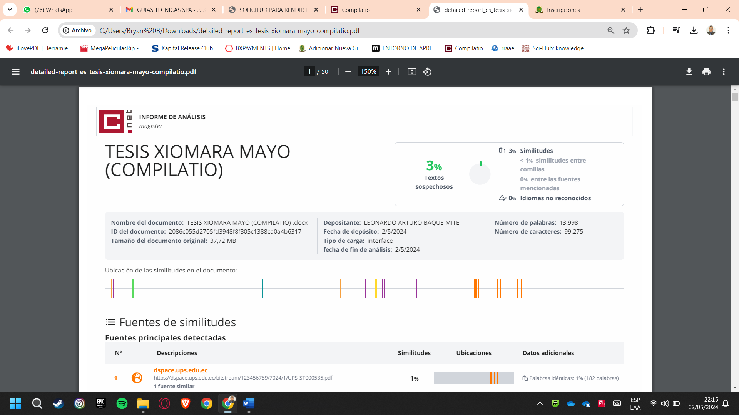*ejemplo*

**(Abreviatura de Profesión) (Nombres y Apellidos del director)**

**DIRECTOR DEL PROYECTO DE INVESTIGACIÓN**



**UNIVERSIDAD TÉCNICA ESTATAL DE QUEVEDO**

**FACULTAD DE CIENCIAS DE LA COMPUTACIÓN Y DISEÑO DIGITAL**

**CARRERA DE ……….**

**PROYECTO DE INVESTIGACION**

**TÍTULO:**

“……………………………………”

Presentado al Consejo Directivo de la Facultad de Ciencias de la Computación y Diseño Digital, como requisito previo a la obtención del título de ………….

Aprobado por:

___________________________________

PRESIDENTE DEL TRIBUNAL

(Abreviatura de Profesión) (Nombres y Apellidos Completos)

__________________________________ _______________________________

MIEMBRO DEL TRIBUNAL MIEMBRO DEL TRIBUNAL

(Nombres y Apellidos Completos) (Nombres y Apellidos Completos)

QUEVEDO – LOS RIOS – ECUADOR

2025

*Esta hoja va después del Índice*

**CÓDIGO DUBLIN (es una sola hoja no dos)**

|  |  |  |  |
| --- | --- | --- | --- |
| **Título:** |  | | |
| **Autor:** |  | | |
| **Palabras claves:** |  |  |  |
| **Fecha de publicación:** |  | | |
| **Editorial:** | Quevedo- UTEQ, 2025 | | |
| **Resumen:**  **(hasta 300 palabras)**  **Abstract:**  **(hasta 300 palabras)** |  | | |
| **Descripción:** | 108 hojas : dimensiones, 29 x 21 cm + CD-ROM 6162 | | |
| **URI:** |  | | |